**LIETOTĀJA CEĻVEDIS**

**ZINĀŠANU PĀRBAUDES TESTS “DifInt”**

**Lietotāja rokasgrāmata:**

Mērķis: Programmas “DifInt” mērķis ir piedāvāt testu par diferencēšanu un integrēšanu, kas ļauj lietotājiem pārbaudīt un sekot līdzi savām zināšanām, salīdzinot savu testu rezultātus.

Lietošanas instrukcija:

1. Tīmekļa pārlūkprogrammā ievadiet adresi https://DifInt.solidboy878.repl.co, lai tiktu testa tīmekļa vietnē. Būs redzama vietnes sākuma lapa (skat. 1. att.)

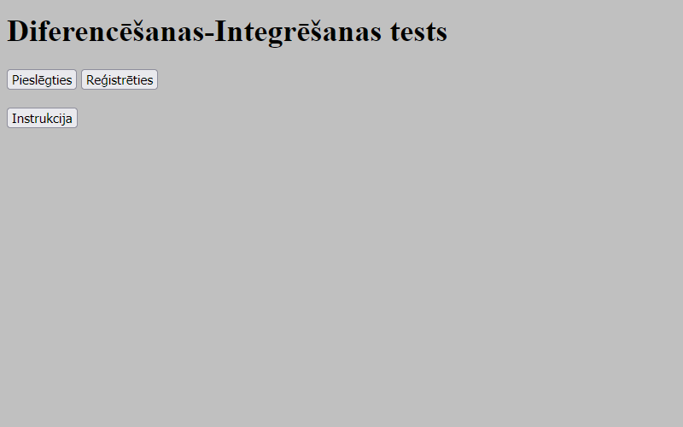

*1. attēls. Sākuma lapa*

2. Klikšķinot uz pogas “Instrukcija” sākuma lapā (skat. 1. att.), tiek ielādēta instrukcijas lapa, kur paskaidrots, kā lietot šo vietni (skat. 2. att.).

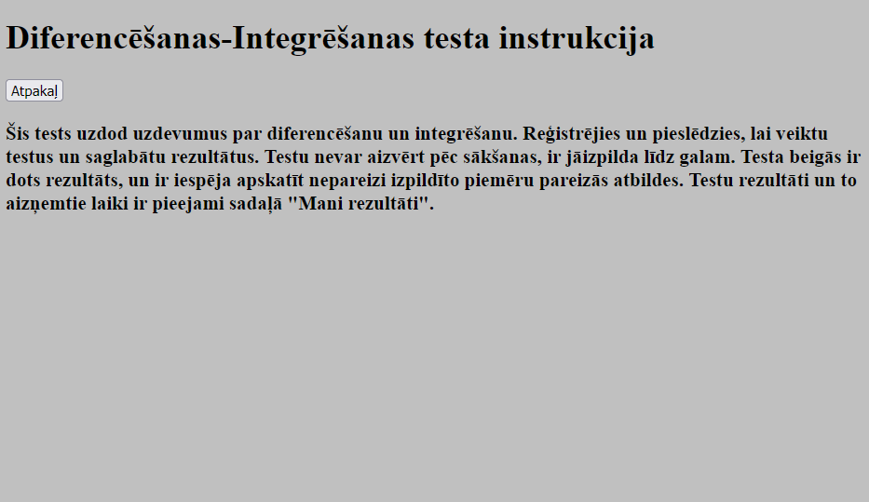

*2. attēls. Instrukcijas lapa*

3. Klikšķinot uz pogas “Reģistrēties” sākuma lapā (skat. 1. att.), tiek ielādēta reģistrācijas lapa, kur ir jāreģistrē jauns lietotājvārds un parole (skat. 3. att.).

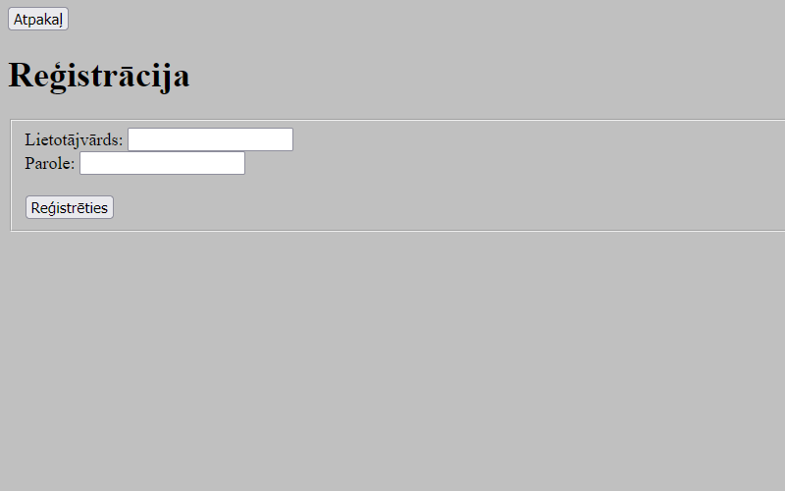

*3. attēls. Reģistrācijas lapa*

4. Klikšķinot uz pogas “Pieslēgties” sākuma lapā (skat. 1. att.), tiek ielādēta Pieslēgšanās lapa, kur ir jāievada reģistrētu lietotājvārdu un paroli (skat. 4. att.).

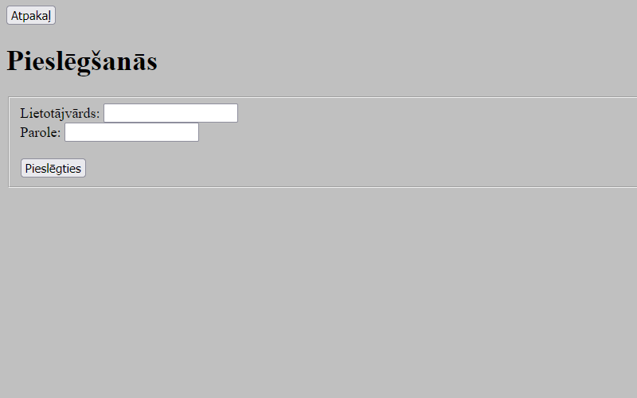

*4. attēls. Pieslēgšanās lapa*

5. Pēc pieslēgšanās (skat. 4. att.) ir redzama profila lapa (skat. 5. att.)

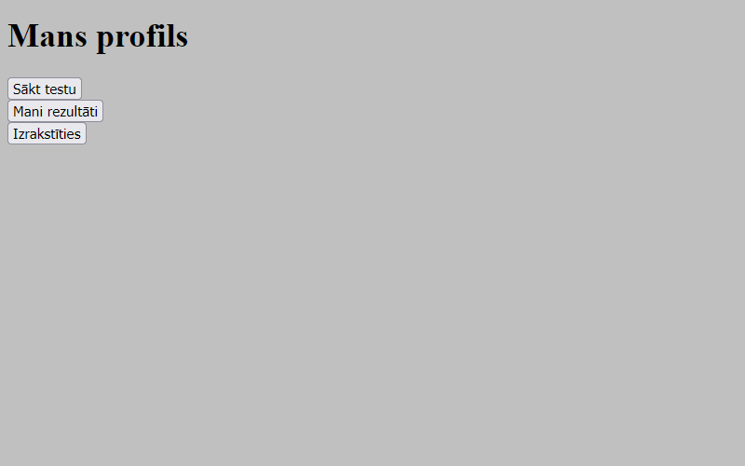

*5. attēls. Profila lapa*

6. Klikšķinot uz pogas “Izrakstīties” profila lapā (skat. 5. att.), tiek izrakstīts lietotājs un ielādēta sākuma lapa (skat. 1. att.)

7. Klikšķinot uz pogas “Mani rezultāti” profila lapā (skat. 5. att.), tiek ielādēta lietotāja rezultātu lapa (skat. 6. att.), kurā parādās dati pēc testu kārtošanas.

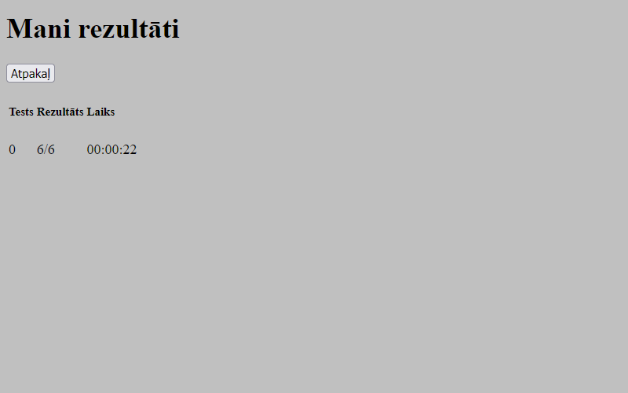

*6. attēls. Lietotāja rezultātu lapa*

8. Klikšķinot uz pogas “Sākt testu” profila lapā (skat. 5. att.), tiek ielādēta testa lapa, kur tiek uzdoti matemātiski piemēri par diferencēšanu un integrēšanu (skat. 7. att.).

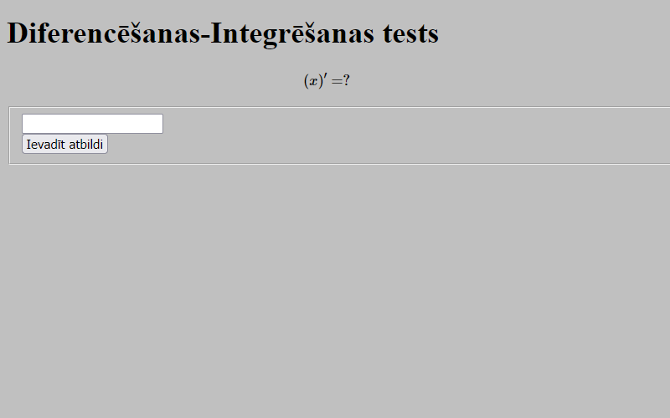

*7. attēls. Testa lapa*

9. Klikšķinot uz pogas “Ievadīt atbildi” testa lapā (skat. 7. att.), tiek parādīts nākamais matemātiskais piemērs. Atbildot uz pēdējo matemātisko piemēru, tiek ielādēta testa rezultāta lapa (skat. 8. att.).

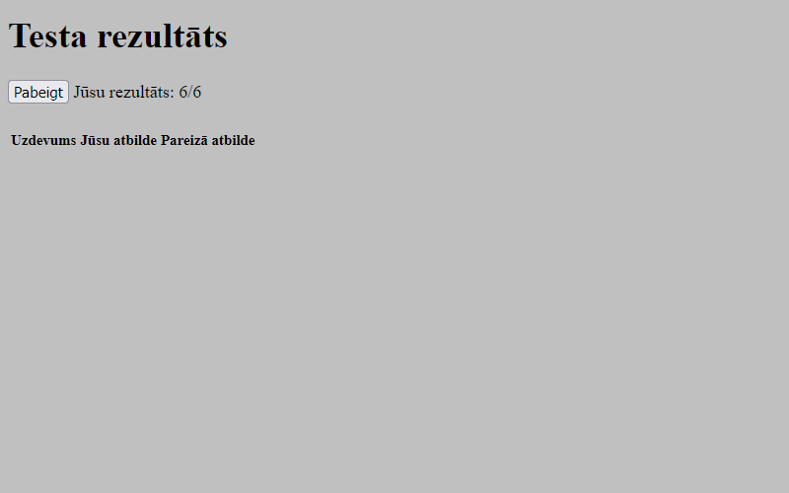

*8. attēls. Testa rezultāta lapa*

10. Nepareizu atbilžu gadījumā, pareizās atbildes tiek rādītas testa rezultāta lapā (skat. 8. att.). Klikšķinot uz pogu “Pabeigt” testa rezultāta lapā (skat. 8. att.), tiek ielādēta profila lapa (skat. 5. att.).

11. No vietnes var jebkurā brīdī atvienoties, aizverot tā logu tīmekļa pārlūkprogrammā.